TFmini常见问题Q&A

Q：请问TFmini是否可以在水面检测？

A：不建议在水面探测，受光学雷达测距原理，会透过水面，导致测距不准。不透明液体有可行性，但会有失效的风险。

Q：请问TFmini何时出现峰值电流，供电不足会怎样？

A：LED发光的时候会有峰值电流，大约在启动后1.6ms,供电不足会报错，电流不足会拉低电压。

Q：请问TFmini-IIC供电电平以及数据电平是多少？

A 供电电压5V，数据电平3.3V；如果你的供电电压只有3.3V；当然可以选配一个3.3V转。

Q：请问1.25-4p terminal (Molex 510210400) terminal connectors是什么意思？从哪里购买？

A：这是连接器，从Molex官网、亚马逊和阿里巴巴搜索这个型号都能找到。

Q：请问IIC版本内是否有上拉电阻，阻值多少，是否可去掉？

A：有，2.2k，不可去掉。

Q：请问雷达在工作过程中产品芯片发热比较厉害，是否需要增加散热片？

A：雷达经过内部测试验证，雷达工作过程中的温度升高并不会影响雷达的稳定性，通过内部疲劳检测。可以不加装散热片正常使用，但是如果愿意增加散热片会有利于雷达测量的稳定性。

（上次翻译到这里

Q：请问如何获取数据以及端口如何连线？

A： 我们雷达我们默认用的是串口传输UART, 通信电平LVTTL 3.3V,波特率为115200，供电电压+5V。线缆的端子型号：一个是GH1.25-4P,用于跟TFmini连接，另一端是普通1.25-4p端子，用于连接设备。

①您可以采用“雷达——TTL/USB转接板——电脑”的顺序从计算机上获取数据,同时也可以用上位机或者串口助手进行参数配置。

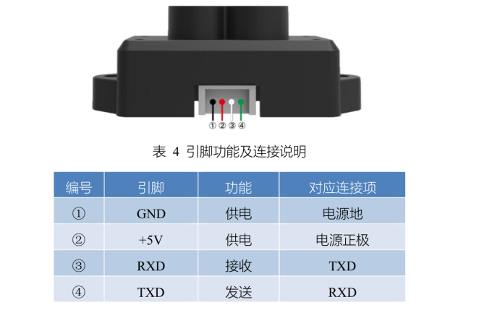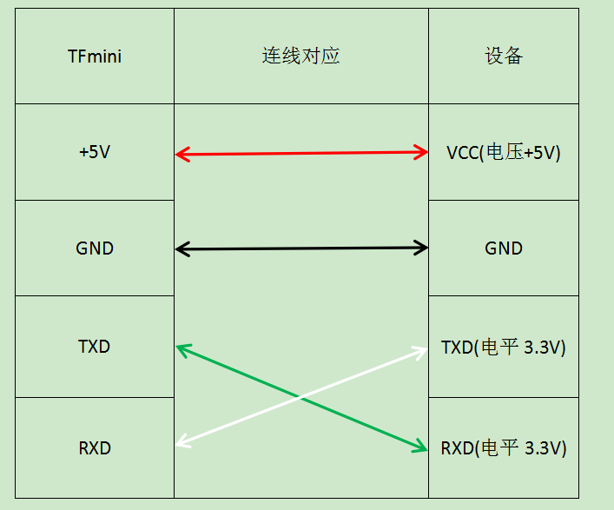需要使用“USB-TTL”转接板（我们公司官网可淘宝采购，或者自行网上购买转接板），对应线序链接TX<>RX;RX<>TX，可自行拆线焊接，具体如下图。

②您可以直接与您的开发板连接，TFmini可以和任何提供串口通信的开发板连接，只要开发板有串口就可以读取到我们雷达数据，根据雷达数据的变化来做相应的数据处理即可。

Q：请问怎么降低TFmini的功耗？

A：您可以尝试以下方法控制雷达功耗：  
①设置外部触发模式进行测量和降低测量频率，从而降低功耗。适合对频率要求不高的场景。（建议）  
②控制5V电源的通断，适合只需在特定时间工作的场景。  
③设置低档位的测距工作模式，保证功耗稳定，适合只需特定近距离测量。

Q：请问TFmini有没有在linux的驱动，在linux上雷达是否可以通信？TFmini是否有SDK是基于linux系统的吗？

A：目前没有在linux下的驱动程序，但是雷达本身是串口数据输出，直接通过TTL-USB模块连接PC，然后通过串口协议解析就可以了，不需要驱动的。没有SDK,直接通过串口读取数据。

Q：请问如何修改波特率？上位机可以进行修改吗？

A： 可以修改波特率，上位机目前不支持修改，您可以通过串口助手发送指令进行修改。

Q：请问可以增长TFmini的串口线吗？加长之后是否对数据通信有影响？最大通信长度？

A：TFmini当前采用的是串口TTL通信接口和IIC通信接口，这两种通信都不支持远距离传输；TTL通信建议的最长线长不要超过2m；IIC通信建议的线长不要超过1m；

线缆延长后，可能会导致个别数据帧出现错误，有降低帧率的风险；为了提高传输数据可适当降低波特率；目前，在波特率为115200的情况下，可以延长到1.5m对数据通讯无影响。

Q：请问雷达上电时间是多长？从上电到工作长度时间？每一帧的通讯时间？

A：雷达上电时间是30ms，上电执行程序的时候会有500ms的启动时间。每一帧数据通讯时间为：（1/115200）\*8\*9=0.625ms。

Q：TFmini能用于电池供电的设备系统吗？

A：雷达可以用于电池供电设备，但是，电池输出电压需满足5V±0.1V。

Q：请问有没有办法通过发送串行命令来重置设备而不是切断电源？

A： 可以不用重新上电，发送这个指令即可：42 57 02 00 00 00 00 01。

Q：请问30cm以内有数据输出，是否可以使用？

A：盲区内测量的数值不可信，在TFmini的盲区内，会根据目标物反射率不同出现0-1m内的数据，所以，谨慎使用盲区内的数据；当然，如果使用场景单一，可以根据信号强度对距离值做适当的判断区分。

（上次翻译到这里）Q：请问雷达每天工作8小时，0-40℃范围，TFmini的寿命是多少？

A：TFmini的寿命短板是LED,LED一般可达到30000h-50000h。因此在常温25℃产品寿命下可达30000h以上，等效3年以上。

Q：请问雷达的精度和波特率是否有关联？

A： 雷达测距精度与波特率无关。

Q：请问使用电脑上位机连接雷达，但是coms口没有出现这种情况怎么处理？

A： 1）首先确保供电正常，连接线稳定可靠；此时观察TFmini发射镜头内部，可以看到微弱的红光；

2）检查是否安装了串口驱动，如果没有，请根据串口芯片的型号，安装驱动；

Q：请问为什么TFmini-IIC版本的重置指令发出后，雷达要间隔724ms才开始输出数据？为什么还要发送“退出配置”模式的指令？

A：原因是重置指令比较特殊，建议重置后，等待1s再给雷达发送其他配置指令。并且，重置指令是我们为了避免客户配置出错后无法恢复设计的指令，不建议您太频繁发送该指令；“退出配置模式”的指令可以不发送，它起到的作用仅仅是让产品开始工作；通常您重启后产品也会工作。

Q：请问如何雷达实现485通讯？

A： 目前雷达不具备485接口，需要TTL转485转换模块实现。网上具有此转换模块售卖。

Q：请问修改输出频率的指令“42 57 02 00 EE FF 00 07”为什么表示100 Hz？

A：“EE FF不是数字，只是表示数字的符号。100 Hz为10 ms，10为0A，代码为42 57 02 00 0A 00 07；20赫兹是50毫秒。50是32，所以设置代码是42 57 02 00 32 00 00 07。”

Q：请问雷达可以3.3V电压供电么？

A：不能，不过可以通过升压板的形式实现3.3V供电的需求。

Q：请问为什么用串口助手配置成外部触发后再退出配置模式还是会地输出数据，配置失败？

A：外部触发配置之后不需要退出配置指令，同时触发测量模式为断电不保存，配置好后如果断电，或者发送复位指令，雷达会变回100Hz自发测量。

Q：请问TFmini是否自带电平转换芯片？

A： 目前没有。可以直接连接到串口端，若要连接电脑需要进行转换。

Q：请问TFmini的IIC地址是否需要多次修改还是修改一次即可

A：TFmini修改IIC地址后会保存，但是需要重新上电或者系统复位才可生效。

Q：请问IIC最多可以分配多少个地址？TFmini IIC一条总线上最多可以接几个TFmini？

A：根据手册 IIC的地址范围为0x10~0x78，故理论上最多支持105个独立地址。关于可接数量，10个测试过，理论上几十个应该没问题的。

注意当IIC总线上的负载多了以后，高频率的通信可能会受到影响，因为总线间的电容无法充满。

Q：请问TFmini在非Windows系统的系统上是否可以通信？

A：TTL-USB不区分系统，无论是不是Windows系统，只要在不同系统下装上相应驱动就可以实现正常通信。

Q：使用后，拔掉雷达连接线时，用力后雷达端子掉落。

A：拔掉雷达连接线时，不能硬拔，要轻按后拔下。具体操作可以参考下面雷达使用小视频。

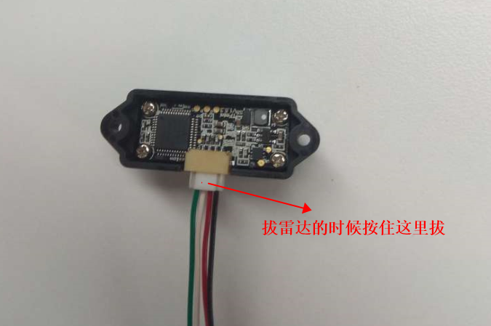



Q：认为TFmini雷达故障时，是否可以自己拆机？

A：不可以拆机的。首先，因为每台雷达我们都会有校准测试，正常雷达如果拆机，再组装上后，都会导致准度异常。其次，拆机也有可能导致雷达硬件某些区域损坏。第三，拆机会破坏雷达出问题的第一现场，导致售后这边无法分析问题真因。如怀疑雷达故障，可以与北醒售后联系。

Q：对雷达发送配置指令后，如果在很短时间内（30ms以下）进行其他操作，会对雷达有什么影响吗？

A：发送配置指令后，等待时间太短（30ms以下），便进行其它操作有小概率导致雷达程序损坏，建议使用时，从上电到配置TFmini最少等待500ms。